Открытое занятие на тему «Космос»
Цель:
Совершенствовать умение.
Задачи:
1. Учить предварительно выкладывать на листе бумаги, в определенной последовательности , готовые детали разной формы.
2. Аккуратно пользоваться клеем, наносить его кистью тонким слоем на обратную сторону наклеиваемой детали ,на специально приготовленной клеёнке.
3.Прикладывать
4.Вызвать у детей радость от полученного изображения.
5.Формировать навыки аккуратной работы.
Материал:
Для каждого ребенка, приготовленные заранее, детали ракеты, иллюминатора, огня, луны. Клеенки ,салфетки, кисти.
Предварительная работа:
Беседа с детьми о космосе. Просмотр иллюстраций на тему космоса.

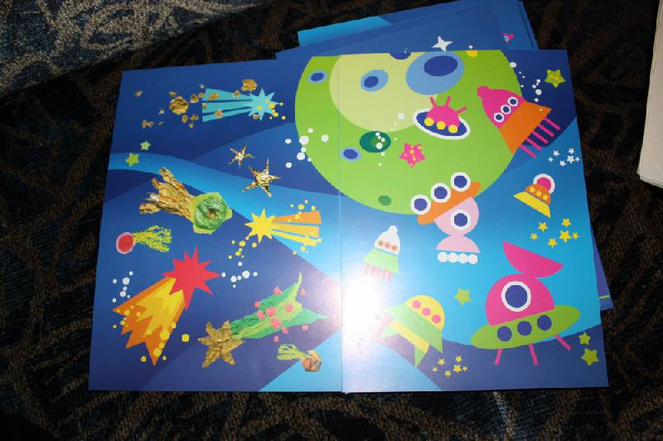
Ход занятия:
Воспитатель начинает со стиха посвященному космосу:
В космосе так здорово!
Звёзды и планеты
В чёрной невесомости
Медленно плывут!
В космосе так здорово!
Острые ракеты
На огромной скорости
Мчатся там и тут!
Так чудесно в космосе!
Так волшебно в космосе!
В настоящем космосе
Побывал однажды!
В настоящем космосе!
В том, который видел сквозь,
В том, который видел сквозь
Телескоп бумажный!

(Заносят большую ракету, что является сюрпризным моментом)
Воспитатель: - ой, ребята, что это к нам прилетело?
Дети: - ракета!
Воспитатель: - ребята, а кто управляет ракетой?
Дети: - космонавт.
Воспитатель: - правильно ребята, молодцы, ракетой управляет космонавт.
Воспитатель: - а первого космонавта, который полетел в космос, зовут Юрий Алексеевич Гагарин, полет которого произошел 12 апреля 1961года
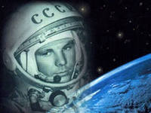
Воспитатель: -поэтому, когда мы , ребята, отмечаем день космонавтики?
Дети:- 12 апреля!
Воспитатель: - правильно, ребята в честь первого полета!

Далее воспитатель предлагает отгадать загадки:
Воспитатель:- у ракеты есть водитель, невесомости любитель. По-английски: «астронавт», а по-русски …
Дети:- космонавт!
Воспитатель:- астроном он звездочет, знает все наперечет! Только лучше звезд видна в небе полная…
Дети:- Луна!
Воспитатель:- до Луны не может птица долететь и прилуниться, но зато умеет это делать быстрая …
Дети:- Ракета!
Воспитатель:- молодцы ребята! А теперь я предлогаю вам сделать свои ракеты, вы согласны?
Дети: - согласны!
Воспитатель: - в таком случае, пожалуйста, присаживайтесь за свои места.
(Дети садятся)
Воспитатель: - сначала выложим нашу ракету на картоне, посередине листа.
Воспитатель: - все справились?
Дети: - да!
Воспитатель: - молодцы! Теперь выкладываем огонь, затем иллюминатор и луну.
(Воспитатель обходит детей, проверят правильно ли выложены детали, помогает в случае необходимости)
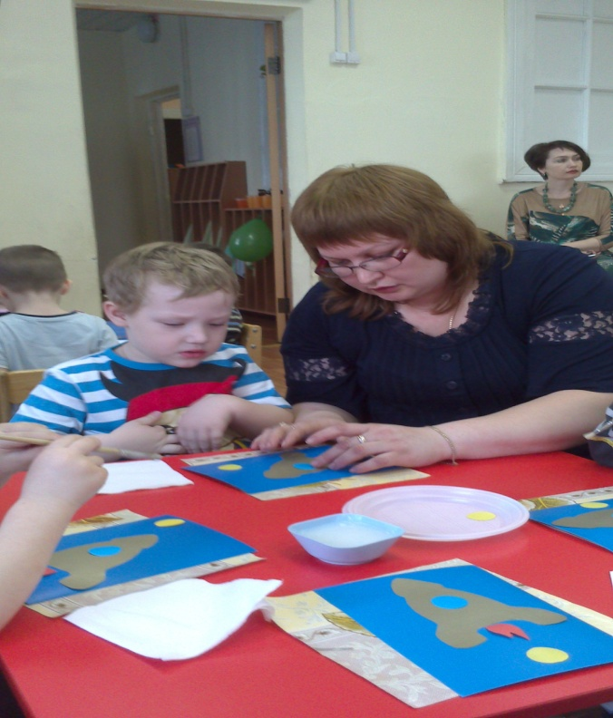
Воспитатель: - все справились?
Дети: - да!
Воспитатель: - молодцы! Теперь выкладываем огонь, затем иллюминатор и луну.
(Воспитатель обходит детей , проверят правильно ли выложены детали, помогает в случае необходимости)
Воспитатель: - ребята, перед тем как начать клеить нашу ракеты, вспоминаем, что клей наносим на клеёнке, работаем аккуратно.
(Дети приступают к поклейке )
Воспитатель: - берем нашу ракету, кладём её обратной стороной на клеёночку. Затем берём кисть и наносим клей полностью на деталь ракеты. Приклеиваем её на середину картона, прижимаем салфеткой.
(То же самое проделываем с огнем, иллюминатором и луной)
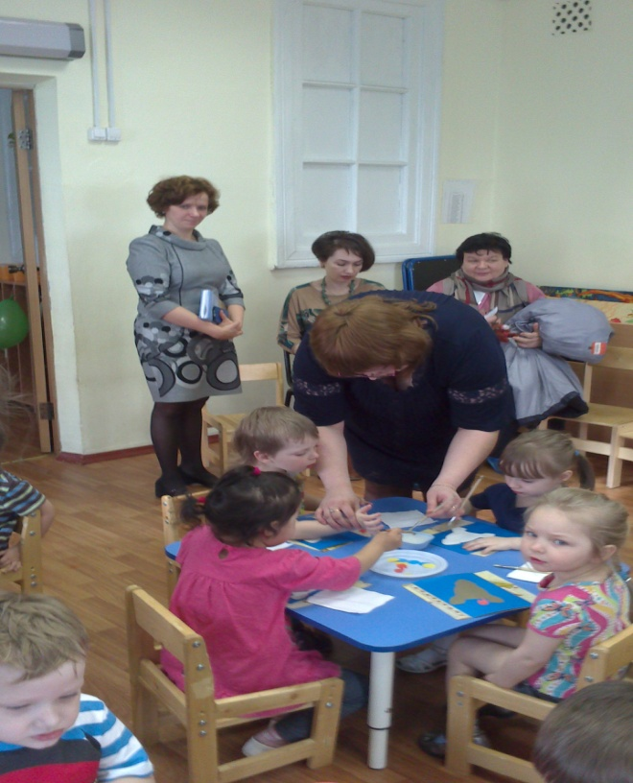
Воспитатель: - ну, что ребята у всех получились ракеты?
Дети:- да!
Воспитатель:- молодцы! А теперь, посмотрим наши ракеты.
(Дети выкладывают свои ракеты на , отдельно выделенный, стол и любуются своими работами)

Воспитатель: - а теперь ребята, давайте с вами поиграем!
Далее воспитатель проводит игру-разминку:
Воспитатель: - девочки и мальчики хлоп-хлоп-хлоп!
(Дети хлопают в ладошки)
Воспитатель: - прыгают как мячики прыг-прыг-прыг!
(Дети прыгают)
Воспитатель: - ножками топочат топ-топ-топ!
(Дети топают)
Воспитатель: - весело хохочат ха-ха-ха!
(Дети смеются)
Воспитатель:- молодцы ребята! На этой веселой нотке мы заканчиваем наше занятие.

Открытое занятие провела воспитатель ГБОУ СОШ № 306:
Кораблина Анастасия Владимировна

